LA TELEVISIÓN Y LOS NIÑOS

Introducción:

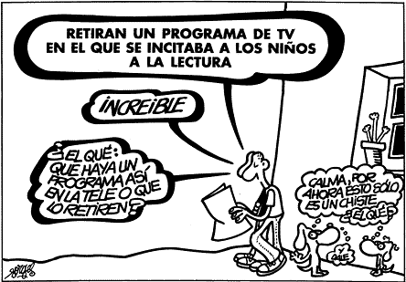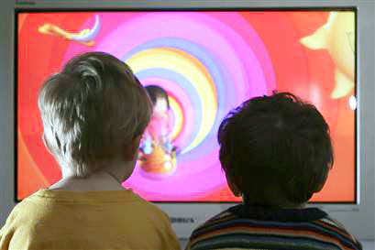

Noticias:

“La televisión. Inconvenientes para el niño”, en El Mundo
http://www.elmundo.es/elmundosalud/2009/08/14/saluddelnino/1250266268.html

Apague la televisión para mejorar la salud
http://www.hsph.harvard.edu/research/prc/files/parent_communications_u8_spanish.pdf

¿Cómo afecta al niño la televisión y la publicidad?
http://www.techtraining.es/revista/numeros/PDF/2010/revista_26/85.pdf

Razones para eliminar la televisión-Jerry Mander
http://www.youtube.com/watch?v=fA1MSovbu5g&feature=related

Las bratz buscan” vestidos súper sexies” y se ponen “maquillajes súper guays”
http://www.youtube.com/watch?v=jImCtHDzzX8&feature=related

Una reflexión sobre cómo las niñas copian ciertos estereotipos de los dibujos, es importante analizar la impactante influencia que ejerce en las niñas tanto en su lenguaje como en sus hábitos y conducta imitativa, estableciendo estereotipos que son adoptados en su vida social.
http://www.youtube.com/watch?v=lMFVUXLzLTc&feature=related
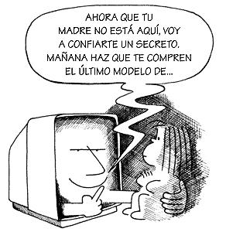

Nuestra actitud como futuros docentes frente a la televisión:

1. Responded a las siguientes preguntas:
-¿Televisión, niñera digital?
-¿Cuántas horas puede pasar como máximo un niño frente al televisor?
-¿Qué programas te parecen los más adecuados, cuáles no?
-¿La televisión en la escuela, que ventajas nos pueden ofrecer los dibujos animados y las series infantiles en el aula?

2. Escribid una reflexión crítica acerca de la televisión y los niños; y haced una propuesta docente para convivir (o no) con la televisión en el aula. Esta propuesta puede tomar la forma de una actividad en la que los alumnos muestren una actitud más o menos crítica frente a la televisión, y puedan servirse se ellas de manera positiva, minimizando así el abuso y la adicción.

